Maciej Anisimowicz

**Forum o telefonach z systemem Android**

Forum o telefonach z systemem Android jest to serwis zrzeszający szarych użytkowników jak i programistów. W serwisie każdy będzie mógł udostępnić swoje aplikacje, zaciągnąć porady innych użytkowników odnośnie problemów z systemem android oraz udostępnić nowinki z nim związane. W serwisie istnieją cztery typy użytkowników: gość, User, LAdmin, HAdmin. Gość może swobodnie przeglądać wszystkie dostępne tematy. Natomiast by poszerzyć funkcjonalność gość ma możliwość rejestracji i logowania.

Zalogowany User ma możliwość dodawania nowych tematów oraz udzielania się pod nimi. W razie odpowiedzi pod dodanym przez użytkownika temacie, widoczne jest powiadomienie w menu głównym serwisu. Dodatkowo może przeglądać profile innych użytkowników i wymieniać się z nimi prywatnymi wiadomościami. Każdy nowo dodany temat wymaga akceptacji przez Admina. LAdmin posiada wszystkie funkcjonalności User’a oraz ma możliwość przeglądania wszystkich nowo dodanych postów. Nowo dodane posty mogą być przez niego zaakceptowane albo odrzucone. W serwisie istnieje tylko jeden użytkownik o statusie HAdmin, posiada on wszystkie funkcjonalności i potrafi nadawać status LAdmin zwykłym użytkownikom. HAdmin ewentualnie ma możliwość banowania innych, co uniemożliwia banowanym korzystanie z serwisu po zalogowaniu.

**Wymagania funkcjonalne:**

* Przeglądanie tematów
* Rejestracja
* Logowanie
* Wylogowywanie
* Dodawanie tematów
* Dodawanie postów
* Przeglądanie profili użytkowników
* Wysyłanie prywatnych wiadomości
* Banowanie użytkowników
* Akceptacja/Odrzucenie nowych tematów
* Nadawanie praw użytkownikom

**Wymagania niefunkcjonalne:**

* Serwis powinien być dostępny 24/7
* Jakakolwiek awaria powinna zostać szybko naprawiona
* Serwis powinien gwarantować bezpieczeństwo danych osobowych

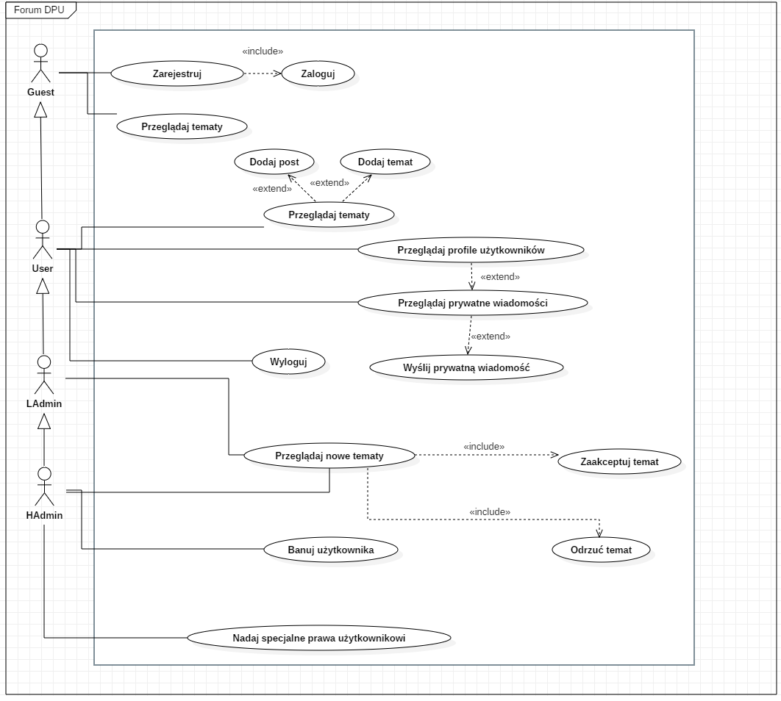

**Przypadek użycia: logowanie**

|  |  |
| --- | --- |
| **Nazwa** | Przeglądaj tematy |
| **Poziom ważności** | Wysoki |
| **Aktorzy** | User, LAdmin, HAdmin |
| **Opis** | User, LAdmin lub HAdmin loguja się na swoje konta w systemie |
| **Warunki początkowe** | Wymagane jest posiadanie założonego wcześniej konta |
| **Warunki końcowe** | User/LAdmin/HAdmin zostaje zalogowany na swoje konto |
| **Główny przepływ zdarzeń** | -Wypełnienie formularza logowania  -Po akceptacji prawidłowo wprowadzonych danych użytkownik zostaje zalogowany |
| **Alternatywny przepływ zdarzeń** | Nieprawidłowo wprowadzone dane uniemożliwiają logowanie – użytkownik zostaje o tym poinformowany |
| **Specjalne wymagania** | brak |
| **Notatki i kwestie** | brak |

